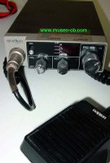 | Marca: | Uniden
 | Modelo: | PC-33
 | Bandas: | CB
 | Canales: | 40
 | Obtención de frecuencia por: | PLL
 | Frecuencias: | 26.965 a 27.405
 | Modo de Modulación: | AM:4 watios
 | Tecnologías: | Transistores
 | Antigüedad: | 1980
 | Estado actual: | OK
 | Pais de fabricación: | Taiwan
 | Pais de adquisición: | España
 | Donado por: | ARL 100
Observaciones: | Pequeño equipo de 40 canales, con el s-meter a base de 4 diodos.

